PRACOVNÍ LIST č. 1
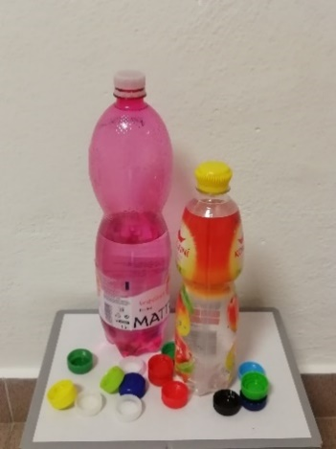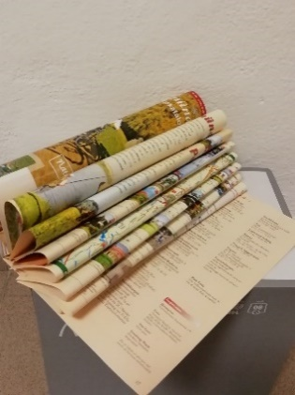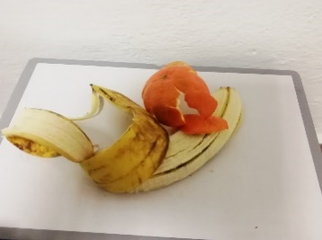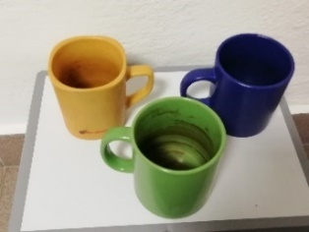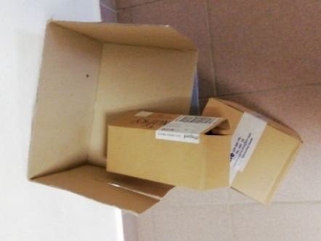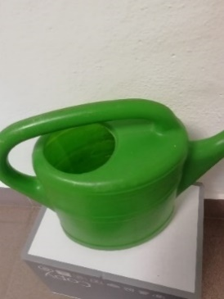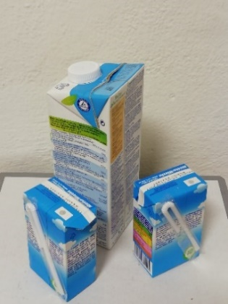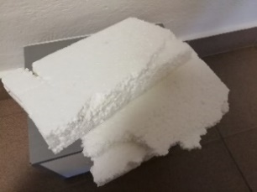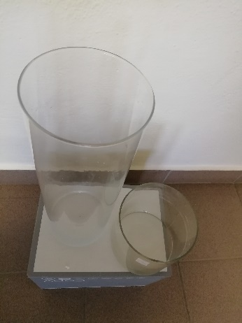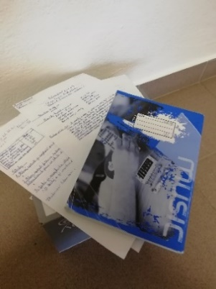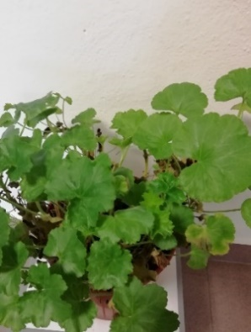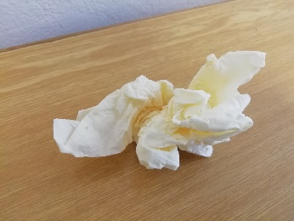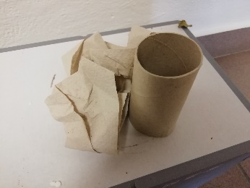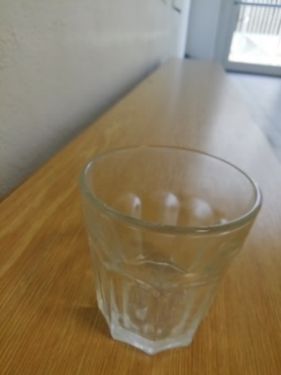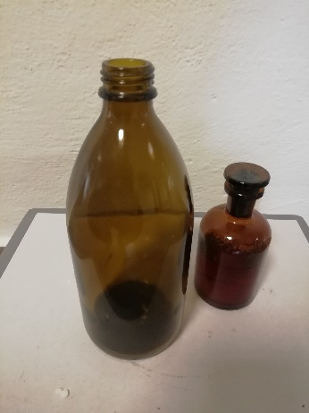Správně roztřiďte vyobrazený odpad.
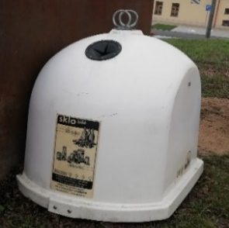
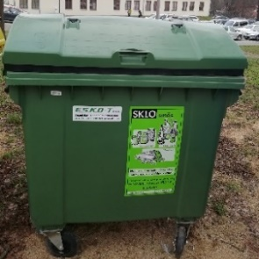
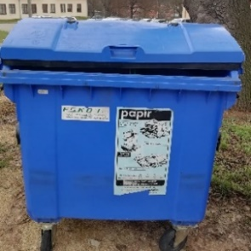
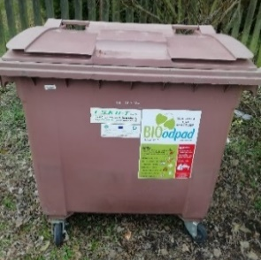
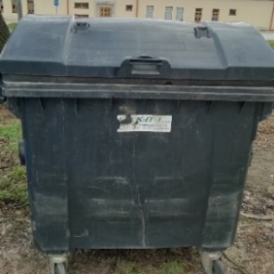
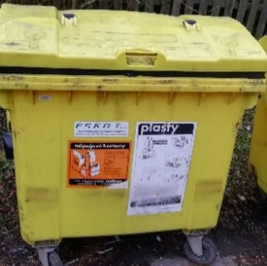

PRACOVNÍ LIST č. 2
Doplň:
Objemný odpad je ………………………………………………………….
………………………………………………………………………………
Nebezpečný odpad je ………………………………………………………
………………………………………………………………………………
Výrobky podléhající zpětnému odběru jsou ………………………………..
………………………………………………………………………………
Domovní odpad je ………………………………………………………….
………………………………………………………………………………
Bioodpad je …………………………………………………………………
………………………………………………………………………………
Využitelný odpad je ………………………………………………………...
………………………………………………………………………………
Odpad podléhající recyklaci je ……………………………………………..
………………………………………………………………………………
Odpad podléhající regeneraci je ……………………………………………
………………………………………………………………………………
PRACOVNÍ LIST č. 3
Vypočítej:
V Praze k 30. 9. 2018 žilo 1 304 773 obyvatel. V roce 2017 vyprodukovali obyvatelé Prahy 430 300 tun komunálního odpadu. Objem jedné tuny odpadu je cca 3,3 m³. Do jaké výšky by tento odpad zaplnil Václavské náměstí, které je široké 60 m a dlouhé 682 m?

V roce 2017 bylo na skládku odvezeno 3 514 352 tun odpadu. Předpokládejme, že všechen tento odpad byl odvezen pomocí popelářských vozů Kamaz SBM - 413/1, který má nosnost 5 850 kg. Délka jednoho popelářského vozu je 6,8 m. Kolik popelářských vozů je potřeba k odvezení veškerého skládkovaného odpadu? Jak dlouhá by byla kolona popelářských vozidel, kdyby se všechna vozidla postavila za sebou?

Za rok 2017 bylo vytříděno 558 000 tun odpadu. Z toho 30 % tvořil papír, 25 % plasty, 24 % sklo, 6 % kovy a 15 % tvořil ostatní odpad. Jaká byla hmotnost jednotlivých položek tříděného odpadu?

V ČR má možnost třídit odpad 10 557 495 občanů. V celé ČR je umístěno 354 000 nádob na tříděný odpad. Na kolik občanů připadne jedna nádoba na tříděný odpad?

V roce 2017 vyprodukoval každý občan 344 kg komunálního odpadu. Kolik kilogramů odpadů v tomto roce vyprodukovala vaše rodina, Vaše třída a vaše obec, ve které žijete?

